ITA 81_82

**Fach: Medieninformatik**

**Thema: Textdarstellung auf Plakaten**

**Datum:**

**Beispiele sinnvolle Verbesserungen**

Erste Zeile Überschrift?   
Wenn ja: deutlich absetzen.

Text insgesamt auf die Höhe der Abbildung vergrößern.

Eventuell Text unterhalb des Bildes verkleinern/ändern.   
Text: „Marokanische Flagge“ oder „Flagge von Marokko“

Verhältnis Text zu Raum schlecht   
🡪 höherer Zeilenabstand?

Zeilenumbrüche einfügen, aber darauf achten, dass sie Wörter und nicht einzelne kurze Silben trennen.

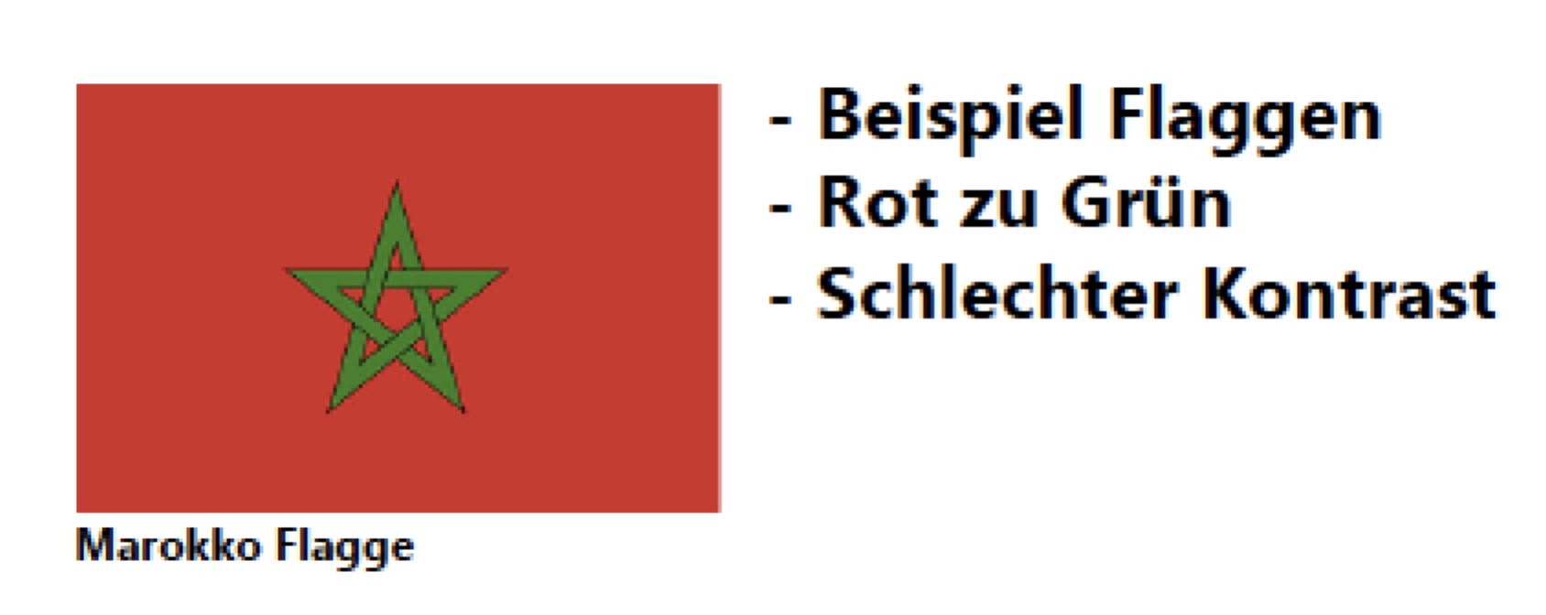

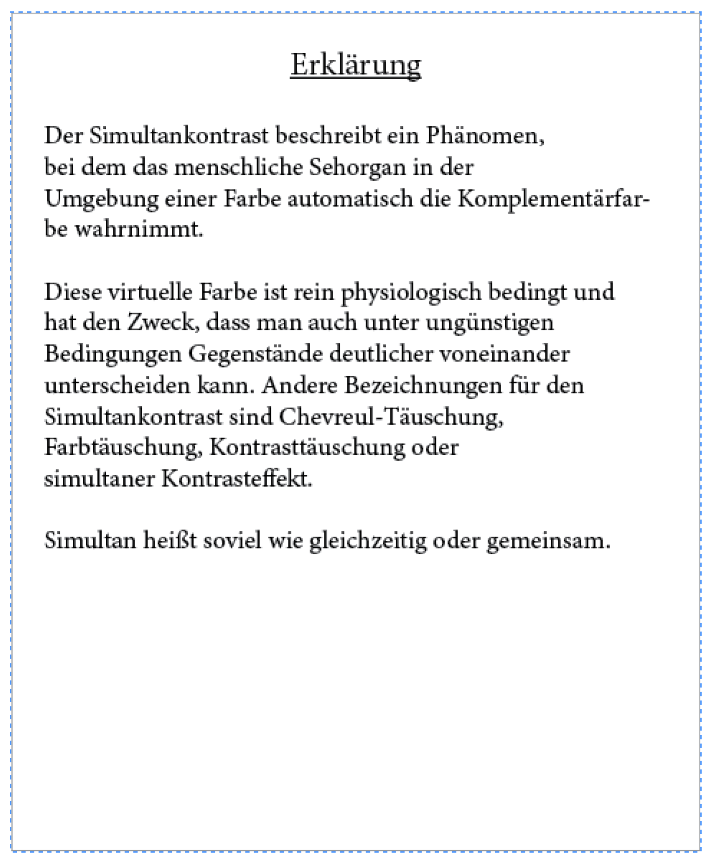

Stichpunkte als solche nicht erkennbar, sehen aus wie Fließtext.

„Graustufenunterscheidung“ darf nicht so getrennt werden.

Text wirkt gequetscht:

* Text verkleinern?
* Abbildung nach rechts rausziehen, gleiche Höhe wie schwarzes Rechteck?
* Text nicht fett?
* Größerer Zeilenabstand?

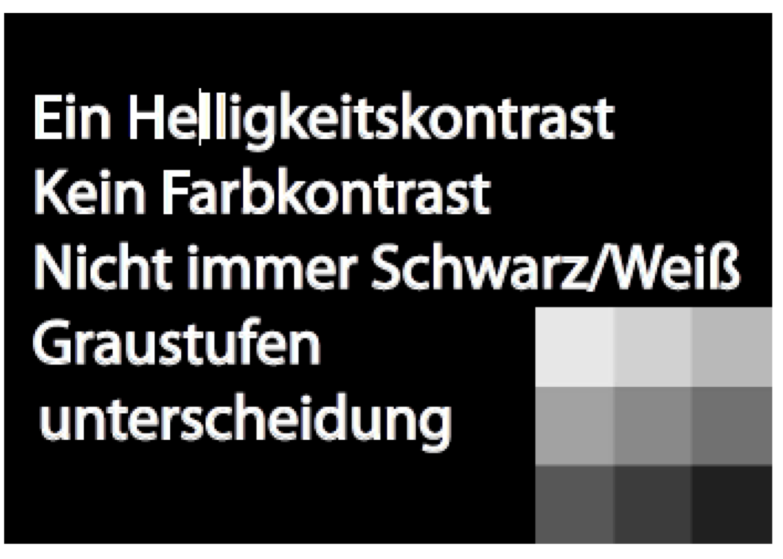

* „merkwürder“ Freiraum unterhalb der Texte.  
  Größerer Zeilenabstand?
* Bildunterschrift ist zu gequetscht: eventuell rechts neben dem Bild platzieren?
* „Überschriften“ auf violettem Grund sollten auf gleicher Höhe wie Oberkante Abbildung sein.
* „Überschriften“: mittig platzieren (bezogen auf die Höhe). Ohne Doppelpunkte.
* Komplementärkontrast zusammen schreiben

Zuviele Bindestriche, zuviele Gliederungsstriche 🡪 Gliederungssymbole ändern

Platzierung der Gliederungsinhalte: besser untereinander?

Unterer Satz nicht gut verständlich. Zusammenhang zu „Gegensätze?“?

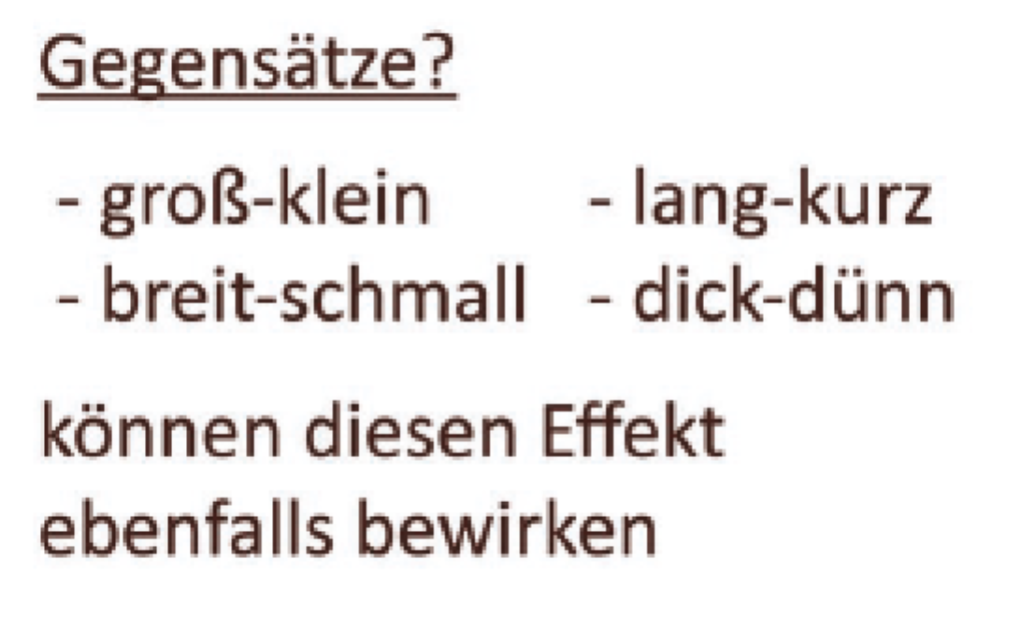

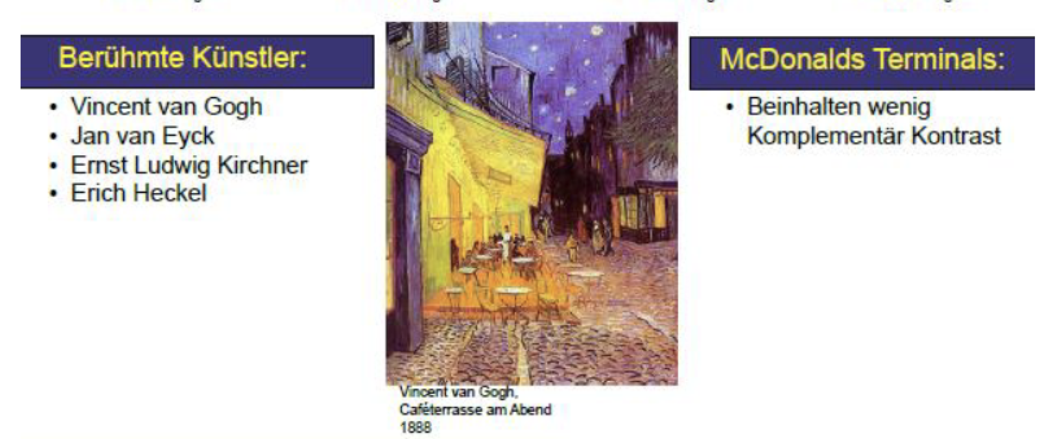

Text ist sehr unruhig gesetzt:

Oben Blocksatz

Mitte: zentriert

Unten: eingerückte Gliederung

Unten: rechtsbündig

* Zeilenabstände erhöhen
* Textausrichtung ändern. Eventuell Trennungen einfügen

„Grundfarben:“: Funktion unklar

Schreibfehler korrigieren.

Ist die Bildunterschrift lesbar?

Etwas nach unten rücken.

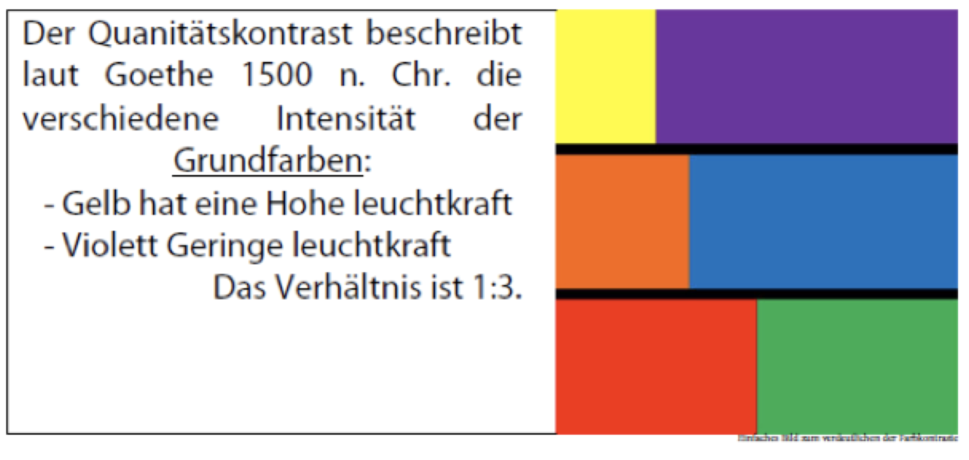

Eventuell Überschrift deutlicher hervorheben.

Noch stärker strukturieren: Pfeile untereinander platzieren?

Weniger „Zeichen“ benutzen? (- , /, „ …)

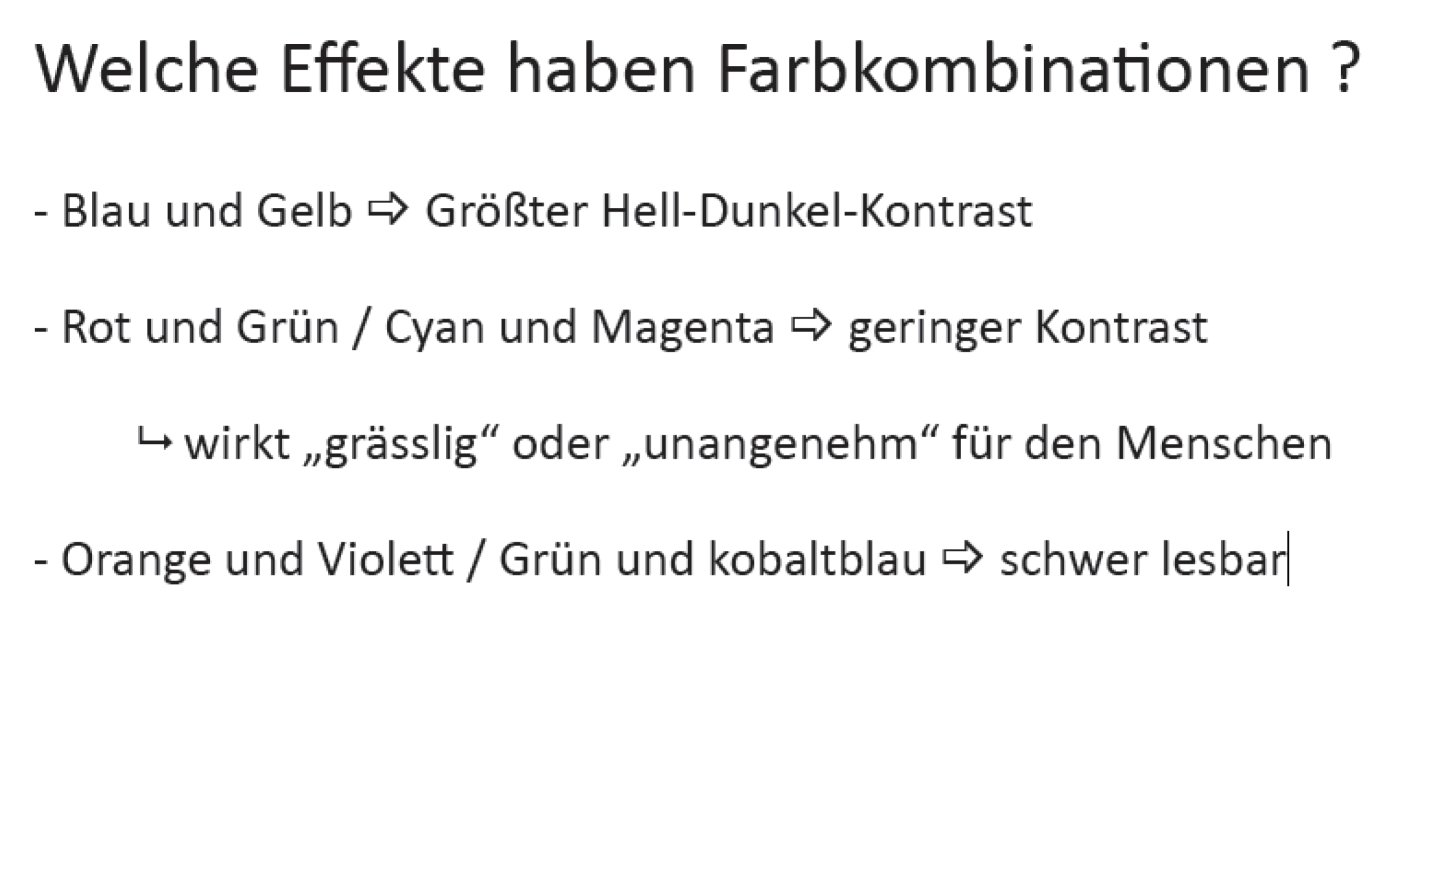

Rechts und links unterschiedliche Zeilenabstände

Rechts: Gliederungspunkte sind nicht exakt untereinander platziert.

